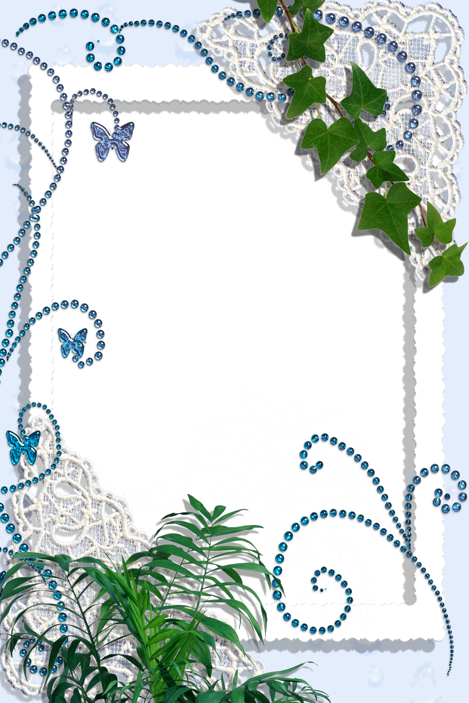

Муниципальное бюджетное дошкольное образовательное учреждение
«Детский сад общеразвивающего вида с приоритетным осуществлением художественно – эстетического развития воспитанников» №2 «Теремокп. НовоорскНовоорского района Оренбургской области.

Конспект
организованной деятельности для детей
подготовительной группы
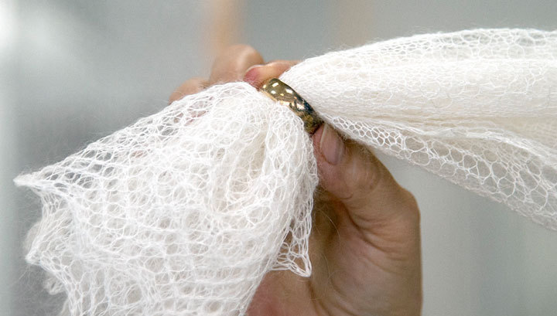
«Оренбургское чудо»

Подготовила и провела: воспитатель
высшей квалификационной категории
Унтилова Лариса Васильевна

2018г.
Интеграция образовательных областей: «Познание», «Социально – коммуникативное развитие », «Речевое развитие», «Художественно – эстетическое развитие».
Виды детской деятельности: игровая, продуктивная, поисково-исследовательская.
Цель: показать и рассказать о чуде мастерства - Оренбургском пуховом платке.
Задачи:
- Познакомить детей с историей возникновения и развития пуховязального промысла в Оренбуржье.
- Познакомить детей с ручным способом производства платка.
- Уточнить знания о родном крае Оренбуржье.
- Развивать интерес, наблюдательность, содействовать обогащению словарного запаса детей.
- Продолжать развивать творческие способности детей.
- Воспитывать чувство гордости за родной край, уважительное отношение к художественному национальному наследию, стремление сохранять и обогащать его.

Предварительная работа: знакомство детей с историей родного края, рассматривание альбома «Моё Оренбуржье», кружковая работа «Волшебный клубочек»; знакомство с народными промыслами России.
Оборудование: пуховые платки, паутинки, прялка, чёски, козий пух, шерсть,
Предполагаемые результаты: дети принимают активное участие в беседе, отвечают на вопросы воспитателя.
Интеграция образовательных областей: «Познание», «Социально – коммуникативное развитие», «Речевое развитие», «Художественно – эстетическое развитие».
Виды детской деятельности: игровая, продуктивная, поисково-исследовательская
Цель: показать и рассказать о чуде мастерства - Оренбургском пуховом платке.
Задачи:
- Познакомить детей с историей возникновения и развития пуховязального промысла в Оренбуржье.
- Познакомить детей с ручным способом производства платка.
- Уточнить знания о родном крае Оренбуржье.
- Развивать интерес, наблюдательность, содействовать обогащению словарного запаса детей.
- Продолжать развивать творческие способности детей.
- Воспитывать чувство гордости за родной край, уважительное отношение к художественному национальному наследию, стремление сохранять и обогащать его.

Предварительная работа: знакомство детей с историей родного края, рассматривание альбома «Моё Оренбуржье», кружковая работа «Волшебный клубочек»; знакомство с народными промыслами России.
Оборудование: пуховые платки, паутинки, прялка, чёски, козий пух, шерсть. Предполагаемые результаты: дети принимают активное участие в беседе, отвечают на вопросы воспитателя.
Ход организованной деятельности
Воспитатель: - Дети, сегодня мы поговорим с вами о чуде мастерства человеческих рук родного края.
Воспитатель: - Люблю бескрайние просторы,
Край необъятный странный наш,
Платков изящные узоры,
Степей и гор простой пейзаж.
Воспитатель: - Для начала поиграем.
Игра «Мяч поймай - на вопрос мой отвечай»
Воспитатель: - Как называется наша Родина?
Дети: - Наша Родина- Россия.
Воспитатель: - А как называется область, в которой мы живём?
Дети: - Мы живём в Оренбургской области ( в Оренбуржье)
Воспитатель: - Как ещё называют нашу область?
Дети:- Оренбуржье, степной край, казачий край.
Воспитатель: - Чем знаменит наш край?
Дети: - степи, хлеб, Соль – Илецкие арбузы, соленое озеро, Бузулукский бор, Уральские горы, пуховый платок.
Воспитатель: - Назовите полезные ископаемые нашей области.
Дети: - Нефть, газ, бурый уголь, каменная соль, железные руды, строительные материалы, яшма, золото, руды цветных металлов.

Воспитатель: - А кто из вас знает, какой промысел (ремесло?) прославил Оренбургскую область на всю страну и даже на весь мир?
Дети отвечают…
Воспитатель: - Оренбургская область славится вязанием платков из пуха. Это символ и визитная карточка Оренбуржья, Урала, и всей России. Вязаные платки из козьего пуха – древний промысел, зародился в Оренбургском крае 250 лет назад.
Воспитатель: - Сегодня мы познакомимся с историей (появления?) создания в Оренбургской области народного промысла – оренбургскогопухового платка.
Воспитатель: - Вы сказали, что нашу область называют казачий край. Вспомните, чем занимались казаки? (или назовите основную обязанность казаков.)
Дети: - Казаки охраняли границы Российского государства.
Воспитатель: (№2) - Заселение казаками земель Южного Урала необходимо было для защиты юго-восточных границ государства Российского.(сл.№3). В то время местными жителями были калмыки и казахи. Они занимались разведением и продажей домашних животных лошадей, коров, коз, баранов.(№4) Прибывшие на Урал казаки были удивлены легкой одежде калмыкских и казахских джигитов, которые пригоняли на продажу скот и привозили кое-какие продовольственные товары. В лютую стужу, когда даже русская шуба плохо держала тепло, джигиты были в легкой с виду одежде из козьих шкур и войлока. « Как же они терпят такой холод в своей скудной одежонке? - дивились казаки. Дивились до той поры, пока не обнаружили, что под легкими шубейками у джигитов теплые поддевки-телогрейки и шарфы, связанные из мягкого шелковистого пуха. Возьмешь в руки шарф - невесом, но укутаешь им шею и плечи - благодать: такое тепло никакая шуба не подарит. И стали казаки такие изделия из пуха выменивать на табак и чай.
- Затем казаки стали сами разводить животных. Особенно им понравилась коза. В маленьком хозяйстве коза - самое удобное и доходное животное: она устойчива к инфекционным заболеваниям, непривередлива к еде, дает молоко. Особенно ценным был козий пух, так как из него можно изготовить одежду, согревавшую тело в холодное время года. Пух оренбургских коз уникален. Оренбургские морозы вынуждают местных коз приспосабливаться и вырабатывать теплый пух.(сл.№10) Научились казачки вычесывать у коз пух, обрабатывать его и вязать одежду. Только у калмыков и казахов вязка была сплошной, «глухой», грубоватой.(сл. 11,12,13,14 )Уральские же казачки, знавшие кружева и вышивание, использовали в вязке платка живые мотивы природы – «снежинку», «лучики», «ягодки», «цветочек». Пуховые платки умели вязать почти все женщины и девушки Оренбургской области. Пуховязальное мастерство передавалось отматери дочери, от бабушки внучке. Мастерству не было границ. Вязали (№15)серые, толстые теплые пуховые платки; (16)«паутинки» – тонкие ажурные платки; (17) палантины – тонкий шарф, накидка; (18) косыночки. (сл.19) Несмотря на большой размер, «паутинку» легко можно уложить в скорлупу гусиного яйца или пропустить через обручальное кольцо. Это ли ни чудо мастерства?! За красоту, легкость, тепло

оренбургский пуховый платок полюбили не только у нас в России, но и в других странах. Оренбургские вязальщицы не успевали вязать на заказ. (№20) Поэтому в Оренбурге создали пуховязальную фабрику, где вязали на машинках .(№21)У нас в Новоорске была организованна пуховязальная артель.(сл.№ 22) Чтобы сохранить этот уникальный образец народного искусства в Оренбурге создали музей пухового платка. О пуховом платке писали стихи, рассказы, сочиняли песни.(№23) Послушайте одну из таких песен (песню композитора Григория Пономаренко, поэта Виктора Бокова), она так и называется «Оренбургский пуховый платок».
Слушание песни (сл. Виктора Бокова, муз. Г. Пономаренко «Оренбургский пуховый платок».)
Воспитатель: - Каждая мастерица хочет показать своё мастерство, похвастаться своим изделием.
Воспитатель или Девочка: - Косыночки (пуховочки) свои возьмём, пляс весёлый заведём?
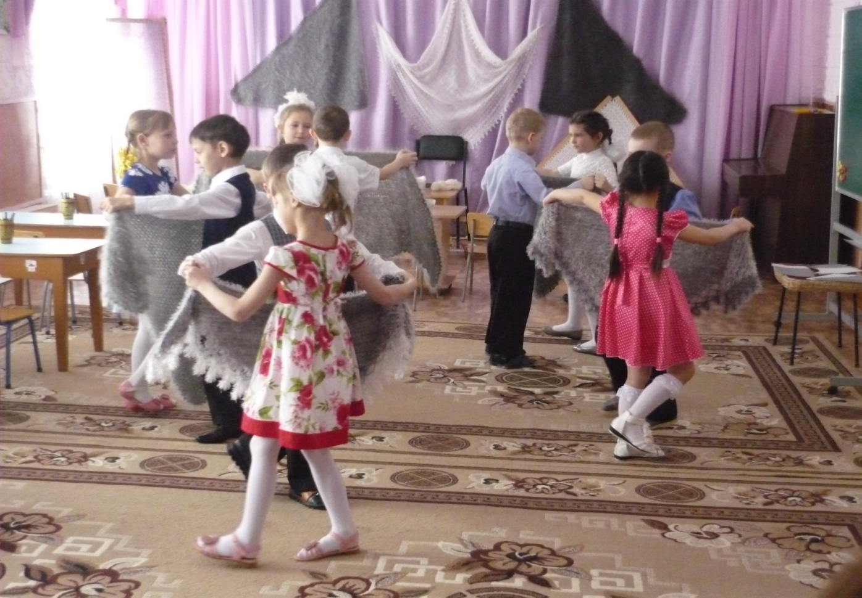
(физ. «Танец с платками»)

Воспитатель: - Как козий пух превращается в пуховый платок, нам расскажет и покажет наша гостья потомственная казачка Головкина Татьяна Александровна.
Мастерица. - Как вы уже слышали, пуховый платок начинается с козы. В феврале и марте ее чешут вручную гребнем. Пух поступает к вязальщице. В нем пыль, растительные примеси, волосы. Их надо удалить. Вы сами можете убедиться, как трудно это — выбрать из пуха волоски…
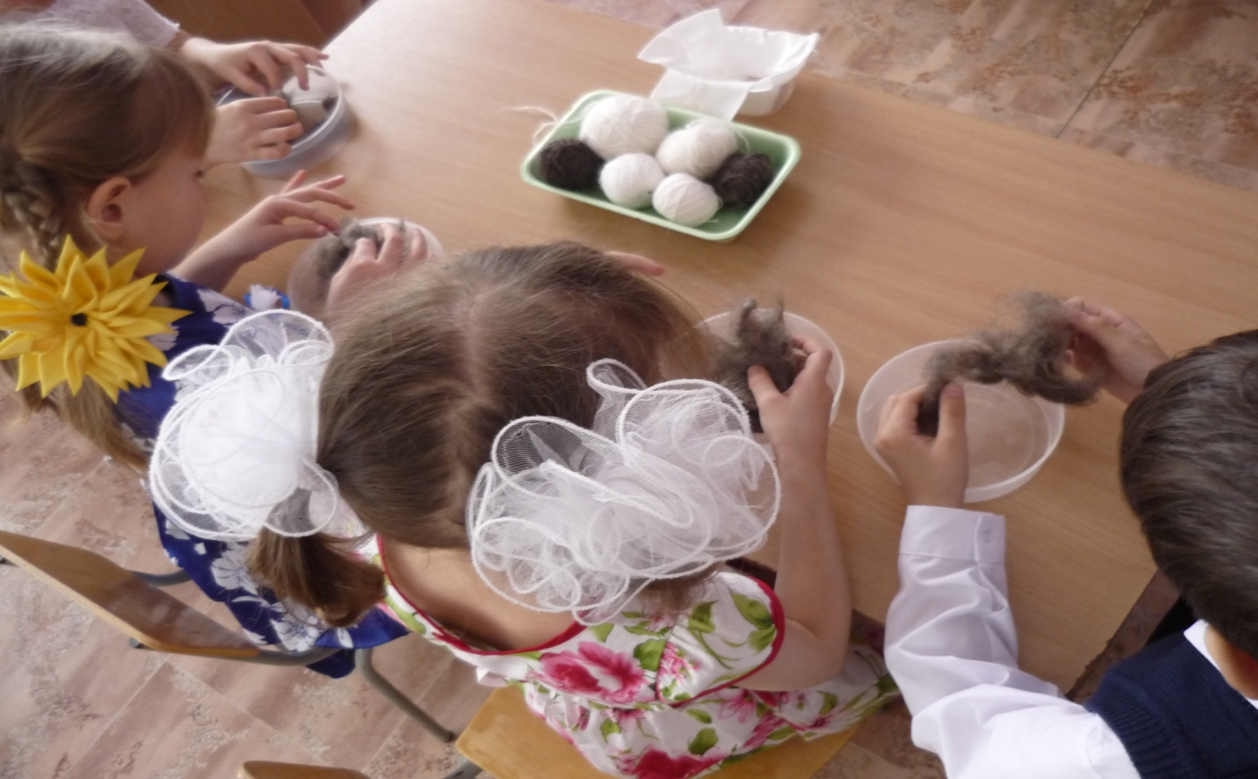
(дети перебирают пух)
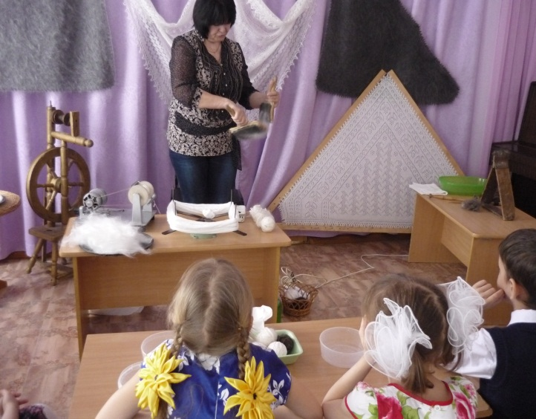
Мастерица: - Затем мастерица приступает к первичному прочесу пуха. Эта работа выполняется вот на такой двухрядной гребенке. Пух прочесан, его свертывают в кудели и моют в тёплой воде, с добавлением моющего средства, чтобы очистить от жиропота и грязи, отжимают и вешают сушить.
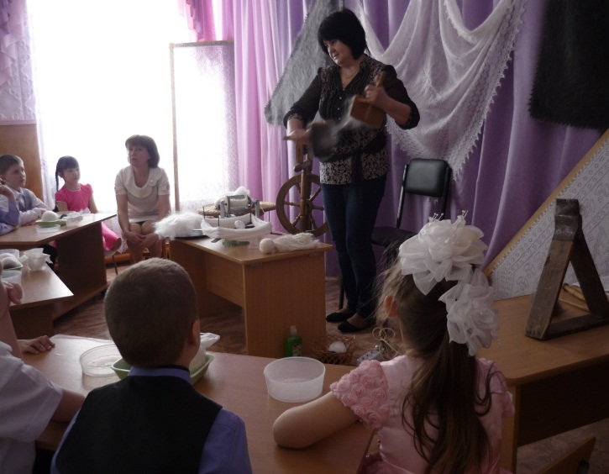
После просушки пух разрыхляют и дважды прочесывают на чёсках. Он становится шелковистым, похожим на облачко дыма (дать детям потрогать готовый пух).
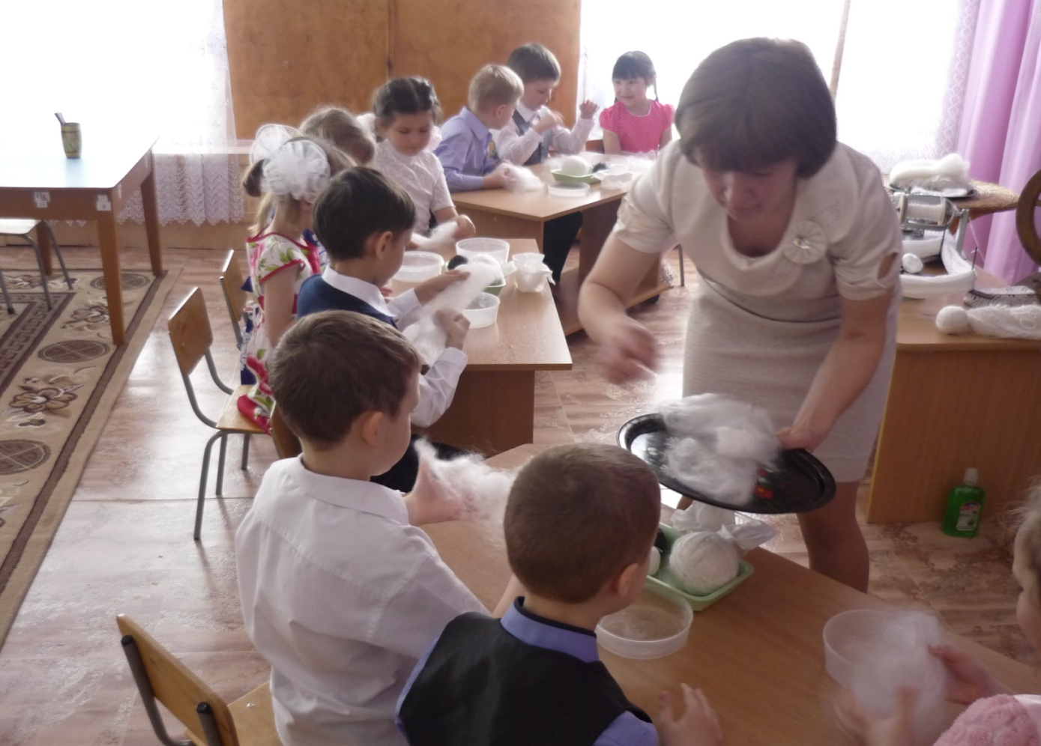
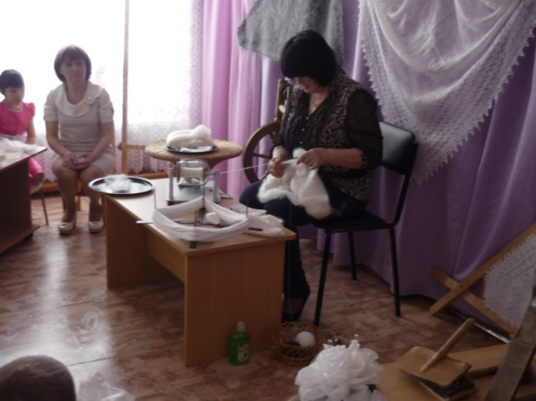
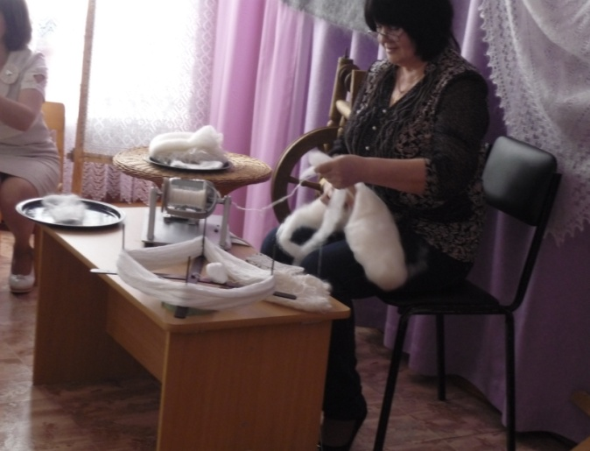
- Теперь можно и прясть. Из привязанной к дощечке кудели мастерица вытягивает и одновременно скручивает волокна. Своими чуткими пальцами она ловит малейшие утолщения нити. Теперь наступает самая трудная и ответственная работа – спрясть пух на веретене, необходимо, чтобы нить получилась ровная, тонкая, без колючек. Надо и веретено крутить и за пухом следить.

- Но вот пряжа готова, смотана в клубки. Можно начинать вязку платка. - Сначала вяжется середина. Вязка середины самая простая — двухизнаночное переплетение. За этой работой вязальщица может петь песню, даже читать книгу,
лишь изредка поглядывая на свои пальцы, чтобы не пропустить петли. Совсем иное дело — вязка художественной каймы. Тут мастерица собирает воедино внимание, смекалку, опыт, фантазию… Она сама подыскивает, сочиняет рисунок каймы и двумя спицами вяжет ее. От каймы во многом зависит красота всего платка. Когда середина и кайма готовы, остается привязать их друг к другу. Платок готов. Его увлажняют водой комнатной температуры, прихлопывая ладонями и встряхивая, слегка распушивают, а затем натягивают на деревянные пялы, соответственно размеру платка.
- Тесьму или шпагат надо пропустить через каждый зубчик каймы. Спустя двое суток мастерица снимает платок с пял. Вот он лежит дымчато-серый, пушистый, красивый, вобравший в себя мастерство, частицу души и более двухсот часов кропотливого творчества.
Мастерица: - Дети, у меня к вам большая просьба, придумайте и нарисуйте узоры для оренбургских пуховых платков. А я потом эти узоры перенесу на вязку.
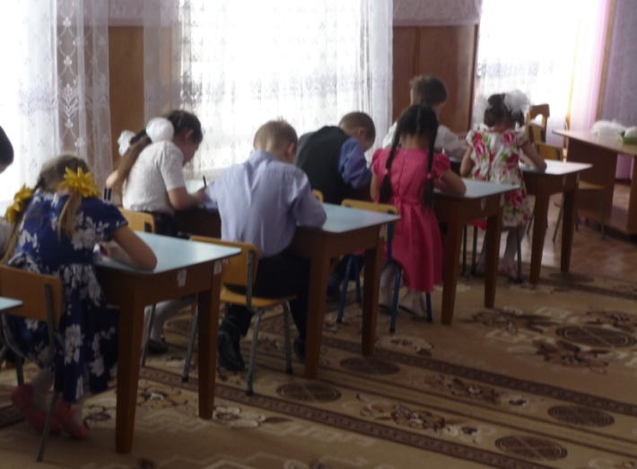
Дети выполняют работу.
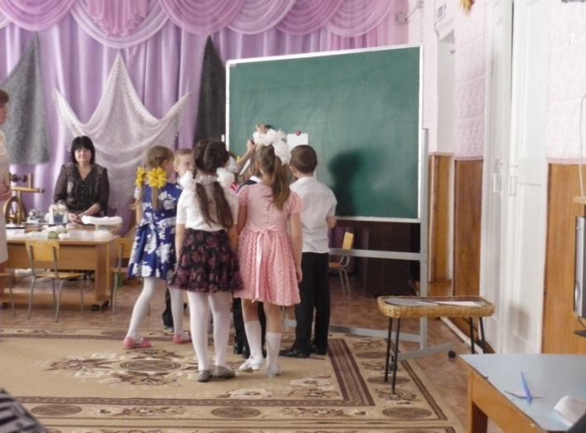
По окончании все работы выставляются на стенд.
Мастерица благодарит детей за рисунки.
Воспитатель: Благодарим нашу гостью за интересный рассказ. Наши девочки тоже занимаются рукодельем – вязанием крючком. Примите от нас в подарок салфеточку связанную нашими девочками.
Воспитатель: - Дети, что интересного вы сегодня узнали? Что вам понравилось? Что запомнилось?

Воспитатель: - Дети, мы можем считать пуховый платок чудом мастерства человеческих рук, как гжель или вологодское кружево, хохломскую роспись или дымковскую игрушку?
Дети отвечают…
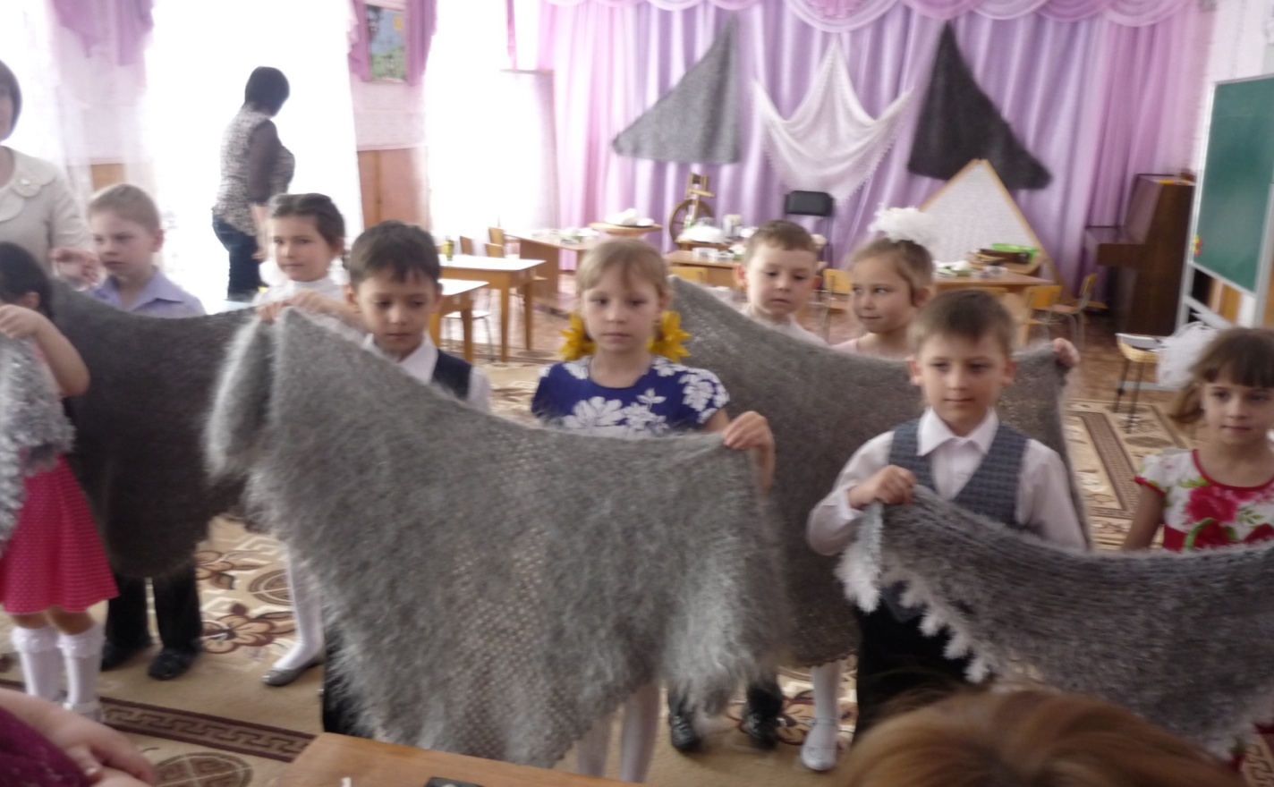
Воспитатель: Века идут, а оренбургский пуховый платок и сегодня нужен всем, потому что он несет людям тепло, здоровье бережет, красотой веселит. Он как хлеб – никогда не надоест. И кем бы вы ни были в жизни: учителями, врачами, рабочими – вам будет всегда доставлять большую радость – умение творить красоту и дарить её своим близким и самым родным людям.

Список литературы

